«Отгадай предмет по названию его частей».  Кузов, кабина, колеса, руль, фары, дверцы (грузовик).  Ствол, ветки, сучья, листья, кора, корни (дерево).  Дно, крышка, стенки, ручки (кастрюля).  Палуба, каюта, якорь, корма, нос (корабль).  Подъезд, этаж, лестница, квартиры, чердак (дом).  Крылья, кабина, хвост, мотор (самолет).  Глаза, лоб, нос, рот, брови, щеки (лицо).  Рукава, воротник, манжеты (рубашка).  Голова, туловище, ноги, хвост, вымя (корова).  Пол, стены, потолок (комната).  Подоконник, рама, стекло (окно).  «Я загадала»  Взрослый загадывает какой-либо предмет. Ребенку предлагается с помощью уточняющих вопросов выяснить название объекта.  - Этот предмет летает? (Да.)  - У него есть крылья? (Да.)  - Он высоко летает? (Да.)  - Он одушевленный? (Нет.)  - Он сделан из пластмассы? (Нет.)  - Из железа? (Да.)    - У него есть пропеллер? (Да.)  - - Это вертолет? (Да.) | «Фасолевые гонки»  Для этой игры вам понадобятся: коробка из под конфет, две трубочки из под коктейлей, две фасолинки (если их у вас их нет можно заменить на ватные или бумажные шарики)  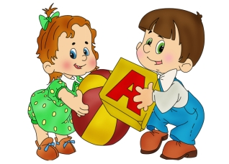  Коробка из-под конфет оборудована, как дорожки для «бегунов - фасолинок», а начинают они бег при помощи «ветра» из трубочек для коктейлей. Победит тот, кто быстрее догонит своего «бегуна» до финиша.  Как говорил В. А. Сухомлинский «Игра – это огромное светлое окно, через которое в духовный мир ребёнка вливается живительный поток представлений, понятий об окружающем мире. Игра – это искра, зажигающая огонёк пытливости и любознательности.» | Буклет для родителей на тему: «Играем с ребенком дома»  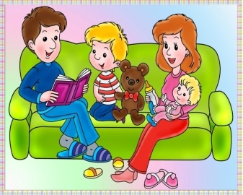
Игра представляет собой главную деятельность ребенка. Она - это самое важное, интересное и значимое для дошкольника. Это и радость, и познание, и творчество. Через неё он познаёт мир и общество, легче обучается нужным для себя навыкам. Умение играть ребенок приобретает в процессе своего развития. Правильно развивающийся ребенок – это играющий ребенок.  Совместные с детьми игры помогают лучше узнать своих детей, уяснить особенности их характера и поведения, сблизиться с ними. Для подобного общения с детьми надо всегда находить время.  Некоторые игры можно проводить во время хозяйственных дел, прогулок. Например, во время приготовления обеда можно предложить поиграть так: ребенок загадывает загадку о каком - либо предмете находящемся в комнате, выделяя главный признак предмета - его качество. Мама отгадывает. После этого они меняются ролями.  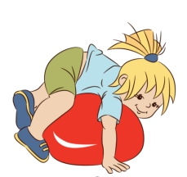  Сколько полезных задач решено. Взрослые делают много открытий о своем ребенке: уясняют, что он знает, что умеет, в чем больше преуспевает; сами же незаметно для малыша многому его обучают. | «Кто так может делать?»  Родитель задаёт вопросы ребёнку:  -что летает? (облако, шар, ласточка, воздушный змей)  -что плавает? (лодка, уголек, льдинка, листочек)  -кто кусается? (волк, акула, котенок, ребенок)  А ребёнок отвечает на них.  «Буква потерялась»  Забавная игра, в которой предстоит искать замену предметам. И правда, чем можно копать, если исчезла буква «Л»? Ну точно не лопатой, да и ложка исключается. Остается кирка, совочек или, например, нож. А где мы будем ставить машину, если исчезла буква «П»? На парковке и в поле не получится, а вот на газоне припарковаться будет можно — правда, стоит объяснить детям, что это не очень правильно с этической точки зрения.  «Что я вижу?»  Родитель предлагает ребёнку описать какой либо предмет не называя его что бы взрослый отгадал начиная со слов: -Я вижу…  -длинненький, тоненький, зелененький ... с пупырышками, его можно солить, делать из него салат (огурец)  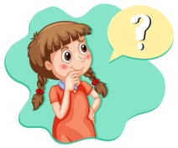 | «Все профессии важны…»  Стишок про «мама — повар, что ж такого?» все учили в тот или иной момент своей жизни. А что если придумать невероятные профессии? Может быть, это будет водитель для русалки (чем он, кстати, будет заниматься) или обниматель панд? Космонавт для полета на комете или дрессировщик воздушных шариков? Профессия может быть самой абсурдной, главное — придумать, чем же будет заниматься человек этой профессии.  «Ай да Колобок!»    Сказочных персонажей в мире детства великое множество. А что если придумать, чем они могли бы заниматься в обычной жизни? Колобок мог бы работать навигатором или вести мастер-классы по побегу от злодеев. Красная Шапочка могла бы открыть свою пекарню, работать в доставке или вести семинары на тему «Никогда не разговаривайте с незнакомцами».

